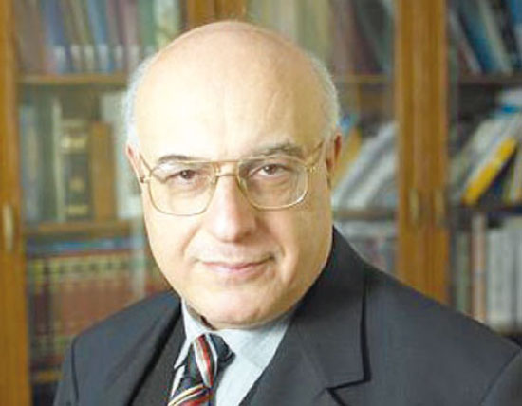

الأستاذ الدكتور هشام غصيب
أستاذ الفيزياء والفلسفة، الجامعة الأردنية، الأردن.

http://www.psut.edu.jo/ar/users/prof-hisham-ghassib

